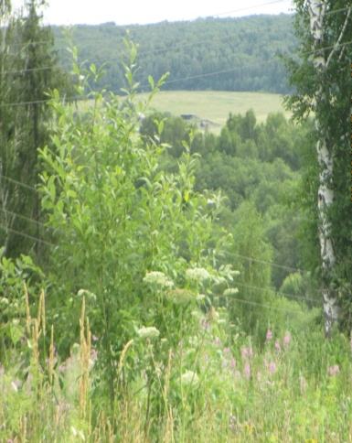
Наш край прекрасен.
Много занимательных мероприятий было проведено для детей в августе Степановской сельской библиотекой – в рамках летней площадки «Друзья». Но особенно выделяется среди них фотокросс «Наш край прекрасен».
Что это такое? По сути – конкурс, но довольно необычный. Сначала ребята познакомились с правилами композиции фотоснимка, потом попрактиковались в выборе ракурса и, наконец, освоили цифровой фотоаппарат. Только после этого юные фотографы отправились «на охоту» за красивыми кадрами.
Результаты кругов-забегов – а дети просто не могут ходить неторопливо! – отмечались в специальных маршрутных листах. Три круга фотокросса соответствовали трем заданиям:1). сфотографировать цветок, 2). дерево, 3). пейзаж.
Результаты получились неожиданными! Закончившая третий класс девочка так удачно «схватила» бело-малиновый флокс, что ее не смогли превзойти более старшие соперники. А вот популярную розу красиво смогла сфотографировать лишь одна участница, а пытались многие. Среди деревьев выделилась правильностью композиции другая девочка – с пышной рябиной за цветным заборчиком. Зато тоненькие елочки еще одной участницы фотоконкурса вызвали сочувствие своей трогательной беззащитностью. Труднее всего юным фотографам оказалось сделать пейзажный снимок, хотя ради красивого кадра некоторые отважно забирались в заросли крапивы. Успешным кадром смогла похвастаться лишь одна участница– фотографией «Даль».
Но все это выяснилось уже после фотопробежки, когда дети вернулись в библиотеку и посмотрели результаты своих стараний на экране компьютера. Увеличение позволило сразу увидеть недочеты снимков: слишком мелкий или, наоборот, крупный фон, неудачный ракурс, некрасивые предметы в кадре и т. п. Причем сами юные фотографы оказались более строги к своим работам, чем организатор и арбитр фотокросса библиотекарь.
Впереди «работа над ошибками» и оформление выставки-вернисажа.
Это интересное мероприятие было посвящено и краеведению и Году экологии, оно очень понравилось участникам. Тем более, что помимо новых знаний и привычных призов, ребята пополнили свои запасы «читариков» для приобретения канцтоваров. (Так в конце лета будет подведен итог работы библиотеки с детьми и акции «Собери ребенка в школу»).

Библиотекарь Степановской сельской библиотеки.

